Fonte:
ANP – Agência Nacional do Petróleo, Gás Natural e Biocombustíveis
URL: Vendas de derivados de petróleo e biocombustíveis — Agência Nacional do Petróleo, Gás Natural e Biocombustíveis
Painéis consultados:
- Gasolina C
- Nome original: Vendas de gasolina C (litro) 1990-2024
- Arquivo renomeado: anp_gasolina_c_2020_2024.csv
- Unidade: Litros
- Link: https://www.gov.br/anp/pt-br/centrais-de-conteudo/dados-abertos/arquivos/vdpb/vaehdpm/gasolina-c/vendas-anuais-de-gasolina-c-por-municipio.csv
- Evidência:
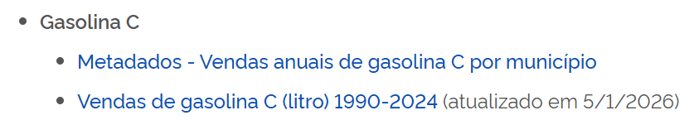

- Etanol Hidratado
- Nome original: Vendas de etanol hidratado (litro) 1990-2024
- Arquivo renomeado: anp_etanol_hidratado_2020_2024.csv
- Unidade: Litros
- Link: https://www.gov.br/anp/pt-br/centrais-de-conteudo/dados-abertos/arquivos/vdpb/vaehdpm/etanol-hidratado/vendas-anuais-de-etanol-hidratado-por-municipio.csv
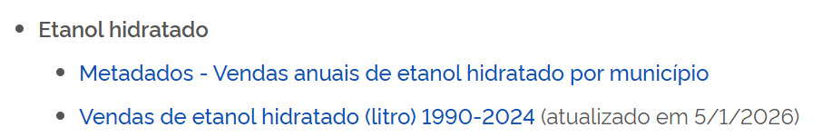
- Evidência:

OBS: Para garantir comparabilidade com os dados de veículos eletrificados da ABVE, foram considerados apenas registros entre 2020 e 2024 desde a etapa de ingestão.

